様式第１号（第４条関係）
（表）
年 月 日

鴻巣市こうのとりＳＤＧｓパートナー認定申請書

（宛先）鴻巣市長

鴻巣市こうのとりＳＤＧｓパートナーとして認定を受けたいので、鴻巣市こうのとりＳＤＧｓパートナー制度実施要綱第４条の規定により申請します。

事業者の概要
（フリガナ）
事業者名
（フリガナ）
代表者役職  氏名 | （役職） （氏名）
所在地 | 〒
（フリガナ） |  |  |  | 電話番号
担当者氏名
メールアドレス | ※情報提供等は原則メールで行いますので、必ず記入してください
目指している  ＳＤＧｓのゴール  （今後目指したいゴール）  【複数選択可】  ※ゴールの下の□に「✔」を入れてください。 | 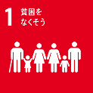 | 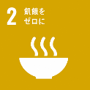 | 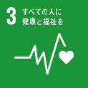 |  | 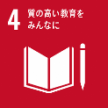 | 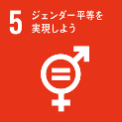 |  | 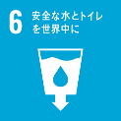
 | ☐ | ☐ | ☐ |  | ☐ | ☐ |  | ☐
 | 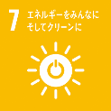 | 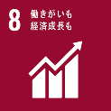 | 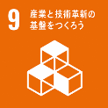 |  | 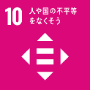 | 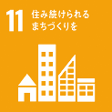 |  | 
 | ☐ | ☐ | ☐ |  | ☐ | ☐ |  | ☐
 | 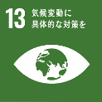 | 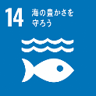 | 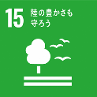 |  | 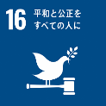 | 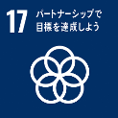
 | ☐ | ☐ | ☐ |  | ☐ | ☐
（裏）
ＳＤＧｓの達成に向けた宣言
SDGsの達成に向けた取組方針
 | 取組の具体的な内容 |  | 指標 | 主なゴール
１ |  |  | （現状値） 年  （2030年の目標値）
２ |  |  | （現状値） 年  （2030年の目標値）
３ |  |  | （現状値） 年  （2030年の目標値）
同意事項 |  | 私（事業者）は、以下のことを了承・確認します。  ※同意の上、□に「✔」を入れてください。  □ 上記の内容及び取組実績等をＨＰ等で公表し、ＳＤＧｓ関連事業で活用することを了承します。  □ 鴻巣市こうのとりＳＤＧｓパートナー制度実施要綱第３条の要件に適合します。
市との連携
市と協働・協力可能な分野・項目  【複数選択可】  ※該当するものに「✔」を入れてください。 |  | □ 子育て □ 教育 □ 健康 □ 福祉 □ 防犯  □ 防災 □ 環境 □ 人権 □ その他（ ）
□ ボランティアへの参加 □ 研修会・講演会の実施

□ 実証事業の実施 □ イベントへの出展 □ 商品等の提供

□ その他（ ）

